**Homilie – Tweeëntwintigste zondag door het jaar – jaar B 01.09.2024**

*Deuteronomium 4, 1-2.6-8 / Psalm 15 / Jakobus 1, 17-18.21b-22.27 /   
Marcus 7, 1-8.14-15.21-23*

Een nieuw schooljaar staat weer voor de deur. Duizenden kinderen en jongeren en ook leerkrachten maken weer een nieuwe start, sommigen ‘omdat het moet’, anderen met enthousiasme. Na een vakantietijd vraagt het bij velen wel wat inspanning om zich weer aan te passen aan een vast levensritme, aan afspraken en schoolreglementen. Vooral wat oudere studenten hebben soms het gevoel dat ze in een keurslijf zitten van voorschriften en verplichtingen.

September is ook de maand waarin het verenigingsleven, voor zover dat er nog is in onze parochies, opnieuw van start gaat. Plannen worden gemaakt, jaarprogramma’s uitgewerkt en taken verdeeld. Ook mijn agenda is reeds danig goed volgepland. Vorige week waren we samen met de pastores van onze Pastorale Eenheid: priester Jef, diaken Gert, pastoraal werkster Leen en ik. Ter voorbereiding van dat samenkomen had ik opgelijst wat er liturgisch en pastoraal onze aandacht moet krijgen. Ik ben gestopt met de maand september, ik had al een heel blad vol. Ja, we gaan weer opnieuw van start. Alleen: met welke ingesteldheid gaan we van start? Omdat het moet? Met heel ons hart? Omdat we het als plicht zien?

De lezingen van vandaag stellen ons eigenlijk dezelfde vragen. Is je hart aanwezig bij al wat je doet? Mozes en ook Jakobus in zijn brief pleiten beiden voor een actief beleefd geloof, dat zich uit in een trouwe naleving van de wet en in een daadwerkelijk ‘doen’ van Gods woord. In het evangelie waren we getuige van een discussie tussen Jezus, de Farizeeën en enkele Schriftgeleerden. Het gaat over een typische joodse aangelegenheid die voor buitenstaanders als overdreven of onbelangrijk kan overkomen.

Maar dat meningsverschil maakt deel uit van een veel dieper conflict tussen Jezus en de joodse religieuze overheid. Zij verschillen met elkaar van mening over de manier waarop de wet van Mozes moet worden nageleefd.

Mozes had op de Sinaï de tien geboden, tien leefregels, in ontvangst genomen als bekrachtiging van het verbond tussen Jahwe en Israël en tegelijk had Mozes de opdracht gekregen het volk op te roepen tot een trouwe beleving van alle bepalingen, zoals we hoorden in de eerste lezing. Sindsdien was er de overtuiging dat de strikte naleving van de Wet de enige goede weg was die de mens tot bij God kon brengen. Het was een kwestie van leven of dood, van voorspoed of ongeluk.

De Farizeeën wilden daarin ‘perfecte’ gelovigen zijn, volkomen rein en onberispelijk en ze verwachtten van anderen hetzelfde. Zij letten dan ook op de minste details om te zien of de mensen toch ‘in orde’ waren met alle bepalingen van de wet. Ze eigenden zich zelfs het recht toe om mensen desnoods uit de gemeenschap te zetten.

Tegen die achtergrond wordt Jezus geïnterpelleerd over het gedrag van zijn leerlingen, in het bijzonder de reinheidsvoorschriften. Zo zijn er strikte regels om de maaltijden hygiënisch te laten verlopen. Die reinheidsvoorschriften hebben een godsdienstige grond: alles wat onrein is verwijdert de mens van God. Jezus verdedigt zich niet, maar klaagt wel de foutieve godsdienstigheid aan waardoor de Farizeeën blind zijn geworden voor de oorspronkelijke bedoeling van de Wet en voor het feit dat Jezus iets geheel nieuws is komen brengen. Namelijk dat God liefde is en dat Hij, Jezus, als Gods Zoon die volle liefde belichaamt. Heel zijn prediking en zijn wondere daden zijn daarop gericht. Iedereen heeft recht op die goddelijke liefde: melaatsen en tollenaars, zondaars en Farizeeën. In Gods ogen is ieder mens evenveel waard.

En verder relativeert Jezus voortdurend de krampachtige wetsbeleving waarin heel wat van zijn geloofsgenoten vervallen waren. Voor Jezus telt niet de uiterlijke maar de innerlijke zindelijkheid van de mens. Met alleen schone vingertoppen – en voor de rest vuile handen – komt het hart niet dichter bij God. Tegenover dat formalisme en onverdraagzaamheid plaatst Hij een oprecht Godsvertrouwen, een eerlijk samengaan van woord en daad. Wat telt is niet het uiterlijk ‘in orde zijn’, maar wel de gezindheid van waaruit je iets doet of laat. Het gaat om een keuze die je moet maken in de realiteit van elke dag en dat doorheen kleine dingen.

Het evangelie van vandaag wil ons doen nadenken over de kwaliteit van ons hart en over de gezindheid van waaruit wij leven, werken en geloven. Het is dan ook goed dat we leven vanuit ons gevoel. Maar tegelijk leven we in een gemeenschap die niet kan zonder een aantal afspraken. Die blijven nodig als mensen willen samenleven. Alleen is het Jezus te doen om de zuiverheid naar binnen én naar buiten toe. Zelf geeft Hij ons het voorbeeld van eerlijkheid, van harmonie tussen spreken en handelen. Misschien zeggen we hierbij: dat lukt me nooit; ik ben Jezus niet.

Maar toch tekent Jezus ons een mogelijke weg: met je hart dichtbij mensen, dingen en God leven. Het zal ons en anderen gelukkig maken.

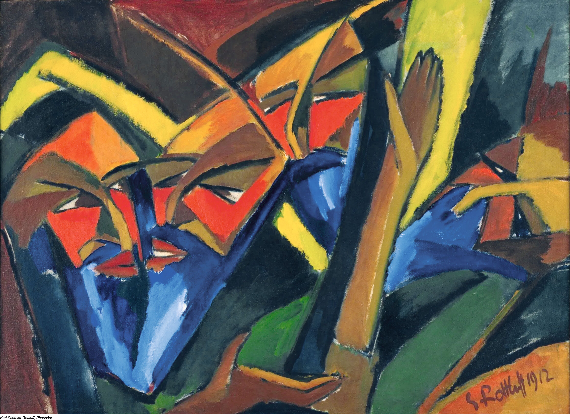

*Farizeeërs, expressionistisch schilderij van Karl Schmidt-Rottluff, 1912 (twee jaar voor de Eerste Wereldoorlog)*

*Jan Verheyen – Lier.*

*22ste zondag door het jaar B – 01.09.2024*